Zał. nr 2 do SWZ

SZCZEGÓŁOWY OPIS PRZEDMIOTU ZAMÓWIENIA
Realizacja przeglądu, konserwacji i naprawy elementów eksploatacyjnych układu chłodzenia pieca Monotherm stosowanego w realizacji procesów nawęglania i hartowania próżniowego. Przegląd i serwis urządzenia jest niezbędny do prawidłowego wykonania zaplanowanych procesów nawęglania, przy uwzględnieniu stabilnych parametrów medium chłodniczego zapewniającego rzetelne i powtarzalne parametry pracy urządzenia.
Przegląd ma uwzględnić pełną diagnostykę wszystkich elementów, które są krytyczne dla działania układu chłodzenia zewnętrznego, którego producentem jest firma GWK. Poniżej zamieszczono tabliczkę znamionową układu chłodzenia:
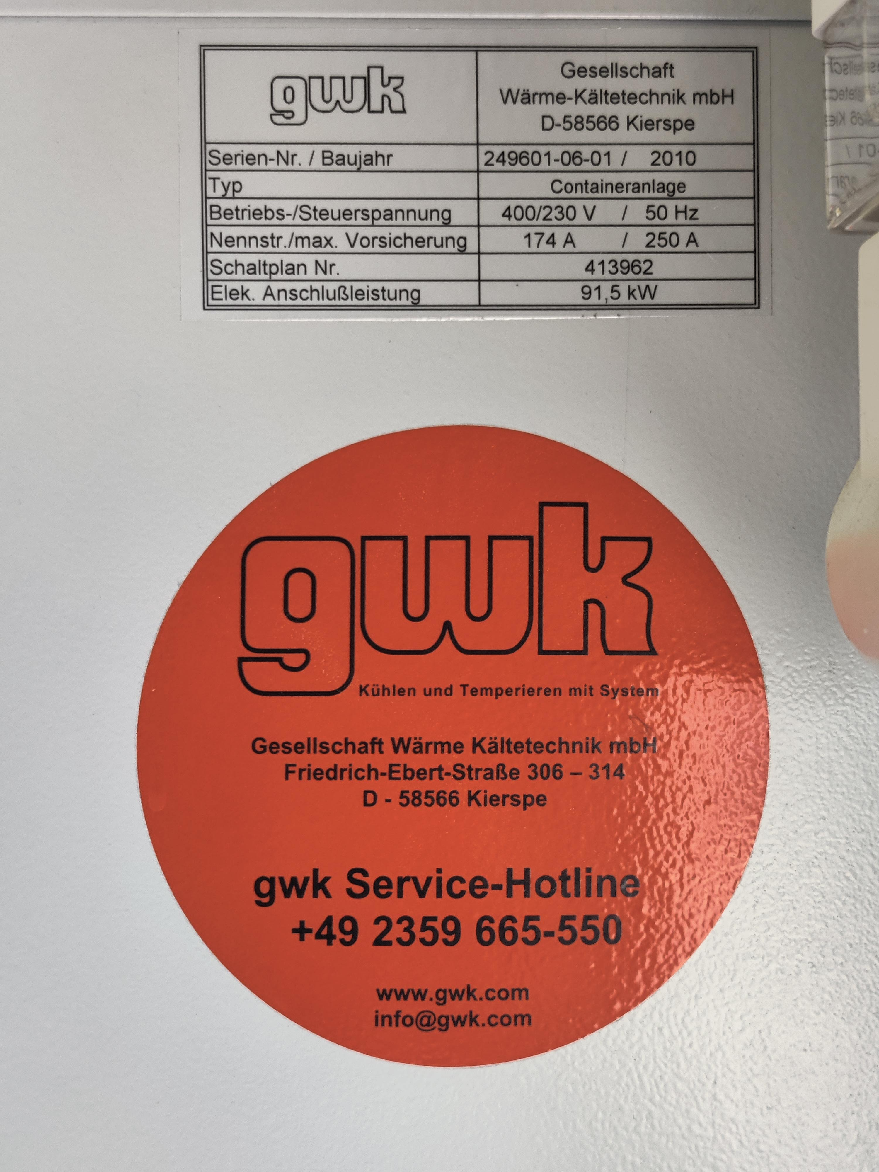

Zamówienie wymaga realizacji prac w odniesieniu do poszczególnych urządzeń składowych układu chłodzenia:
1. Wymagane jest przeprowadzenie pełnego przeglądu silników pompy (wymiana oleju, wszystkich łożysk w silnikach zamieszczonych na zdjęciach 1, 2 i 3). W celu dokonania pełnego przeglądu silników wymagane jest również przeprowadzenie serwisu wentylatorów znajdujących się na dachu kontenera układu chłodzenia (zdjęcie nr 4). Wentylator wymaga:
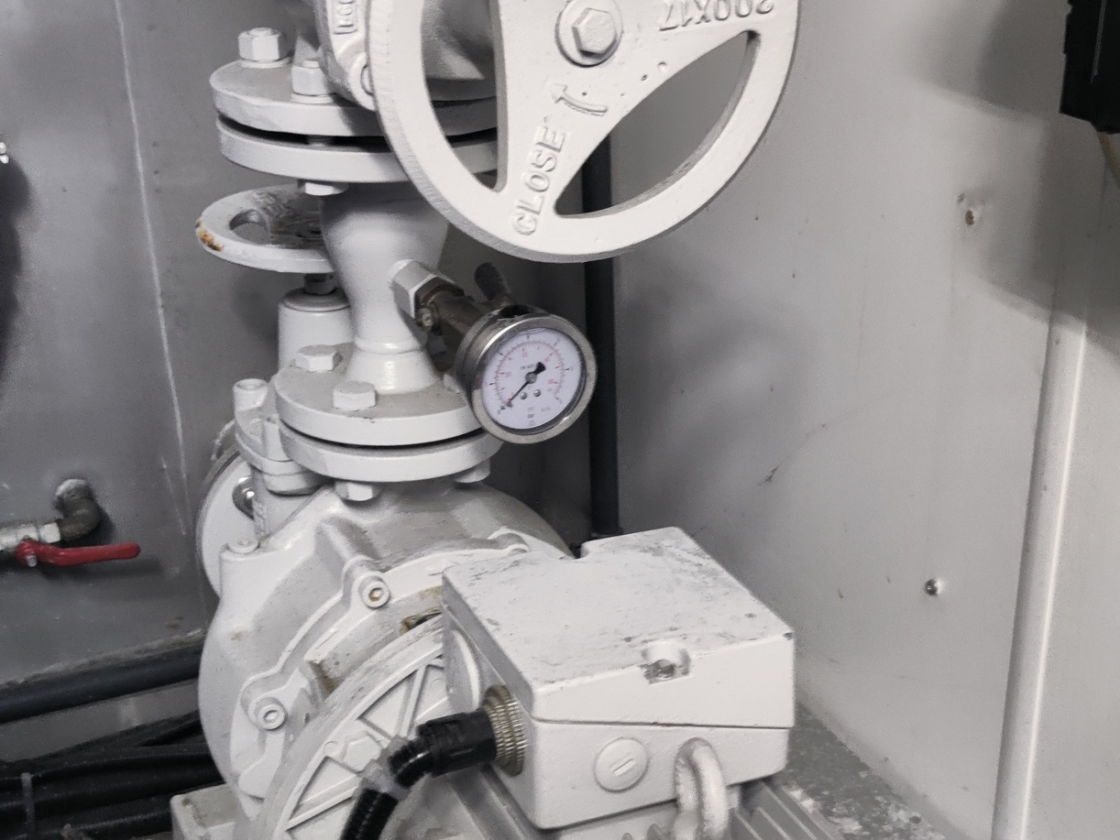
Rys. 1.
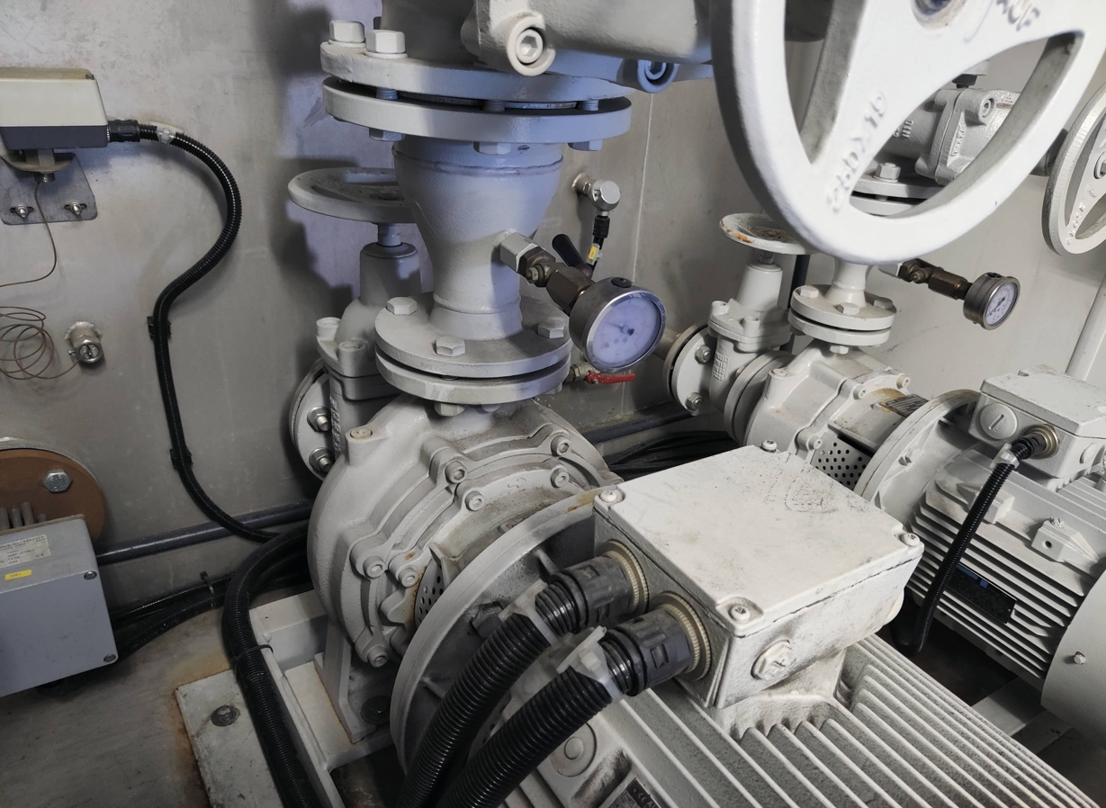
Rys. 2.
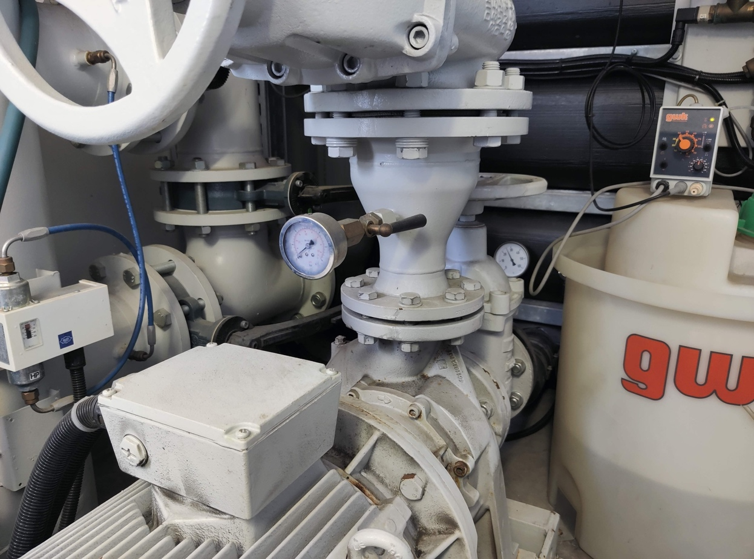
Rys. 3.
- czyszczenia z wszelkich elementów/zanieczyszczeń, które znalazły się klatce zabezpieczającej wentylatora, które mogą mieć negatywny wpływ na działanie układu,
- sprawdzenie poprawności działania wirnika – tarcz (nośnej i pokrywającej pomiędzy którymi zamocowane są łopatki), zamkniętych w obudowie wentylatora.
- sprawdzenie i ewentualną naprawę wału napędowego, sprawdzenie poprawności działania kompletnego wirnika, naprawę uszkodzonej w trakcie eksploatacji tarczy nośnej, naprawy i wymiany uszczelnień na wlocie, jak i również sprawdzenie i uszczelnienie przewodów wentylacyjnych,
- sprawdzenie ramy mocującej i ewentualną naprawę skorodowanych elementów ramy,
- sprawdzenie śrub kotwiących w elementach dachu kontenera, które również uległy w trakcie 12 lat eksploatacji korozji (możliwa wymiana śrub),
- serwis/wymiana elementów stabilizujących wentylator: amortyzator gumowy, trzpień, wkładka gumowa, konstrukcja podparcia, sprężyna, pierścień gumowy.
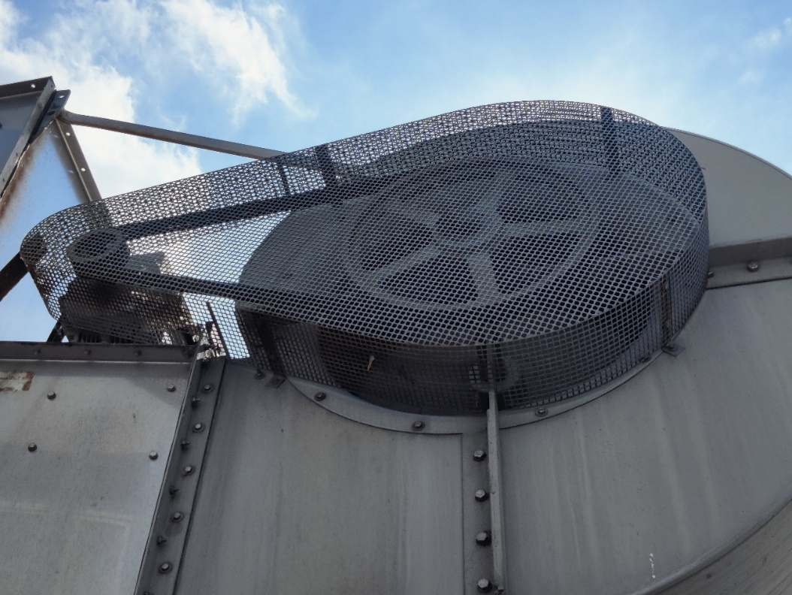
Rys. 4.
2. Wymiana zestawu pasów klinowych wentylatora. Wymagane jest również sprawdzenie stanu łożysk silników i wentylatorów. W przypadku stwierdzenia konieczności wymiany, wymagane będzie zastąpienie zużytych elementów nowymi częściami.
3. Wymiana uszczelnień pomp, które przedstawiono na rysunku nr 1, 2 i 3. Wymagane jest demontaż układu pomp, sprawdzenie wszystkich elementów składowych pomp i weryfikację możliwości poprawnego działania pomp z wymienionymi uszczelnieniami.
4. Wymiana uszkodzonych 2 manometrów na zaworach pomp.
5. Sprawdzenie działania i ewentualna regeneracja elektrozaworu sterującego przepływem wody na
wymienniku ciepła (rys. 5). Elektrozawór w ciągu 10 lat użytkowania kilkunastokrotnie wymagał czyszczenia z uwagi na nieprawidłowe działanie objawiające się niestabilną pracą powodującą nadmierny przepływ wody pod wysokim ciśnieniem.
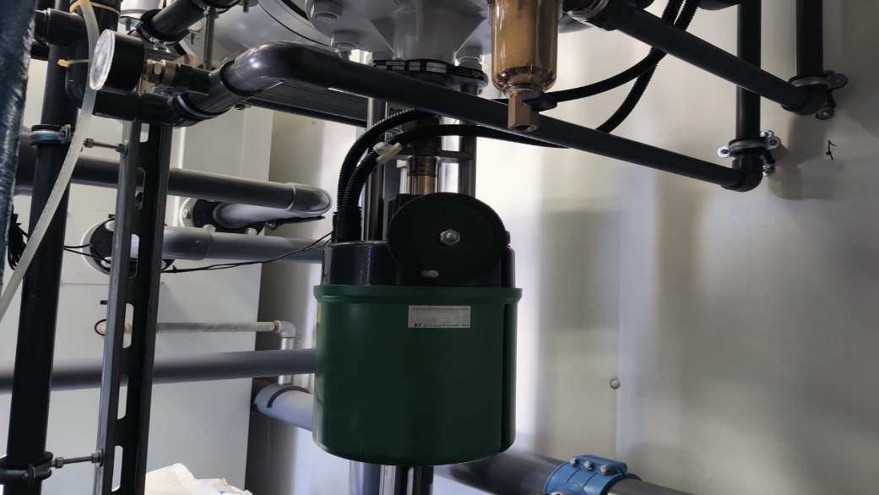
Rys. 5.
6. Sprawdzenie jakości czynnika chłodniczego (parametrów i właściwości termodynamicznych) i ewentualne uzupełnienie czynnika chłodzącego – chiller:
- wymagana ocena właściwości termodynamicznych (m.in. ujemną wartość temperatury wrzenia w warunkach otoczenia, całkowitą stabilność chemiczą przy każdej temperaturze w obiegu, obojętność chemiczną w stosunku do wszystkich materiałów, z których wykonana jest instalacja w urządzeniu, niepalność, nietoksyczność i niewybuchowość. Pomiar poziomu inhibitorów zapewniających ochronę elementów układu chłodzenia przed korozją.
7. Wymiana pokrętła wyłącznika głównego rozdzielni i chillera (rys. 6).
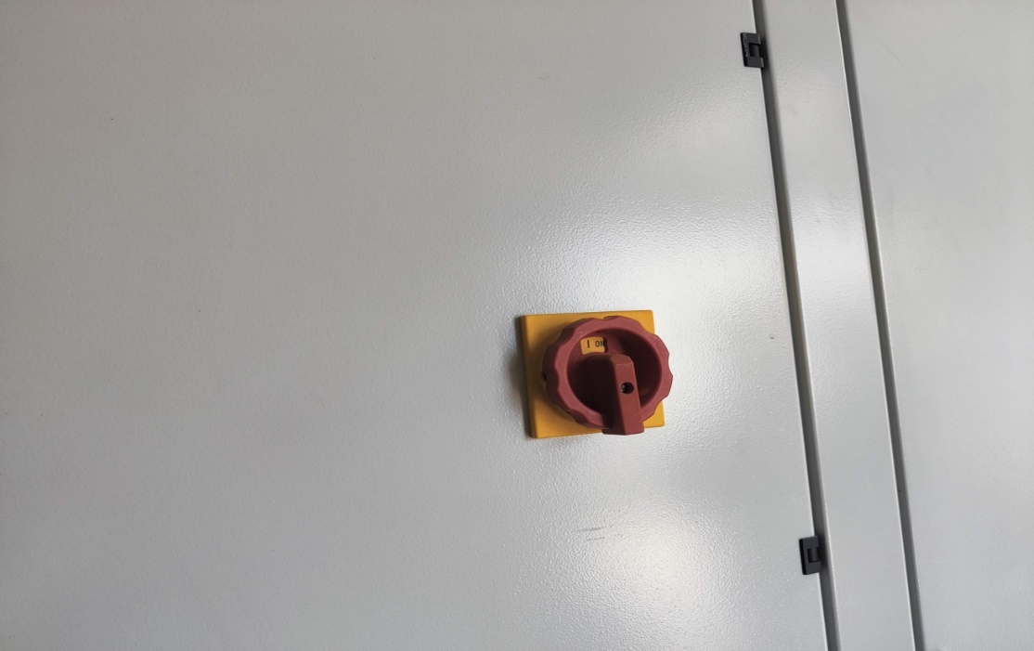
Rys. 6.
8. Regeneracja lub wymiana wentylatora rozdzielni oraz kontenera (rys. 7)
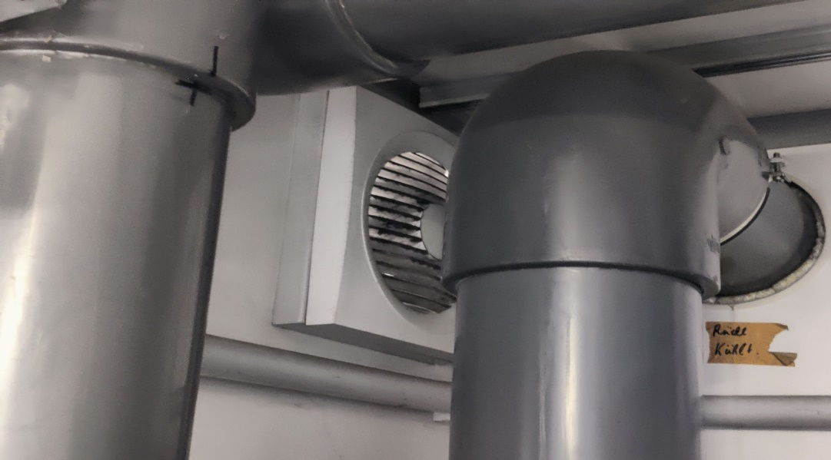
Rys. 7.
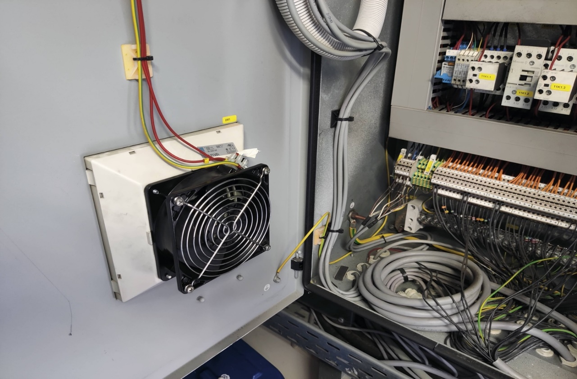
Rys. 8.
9. wymiana sterowników w szafie głównej (rys. 9 i 10).
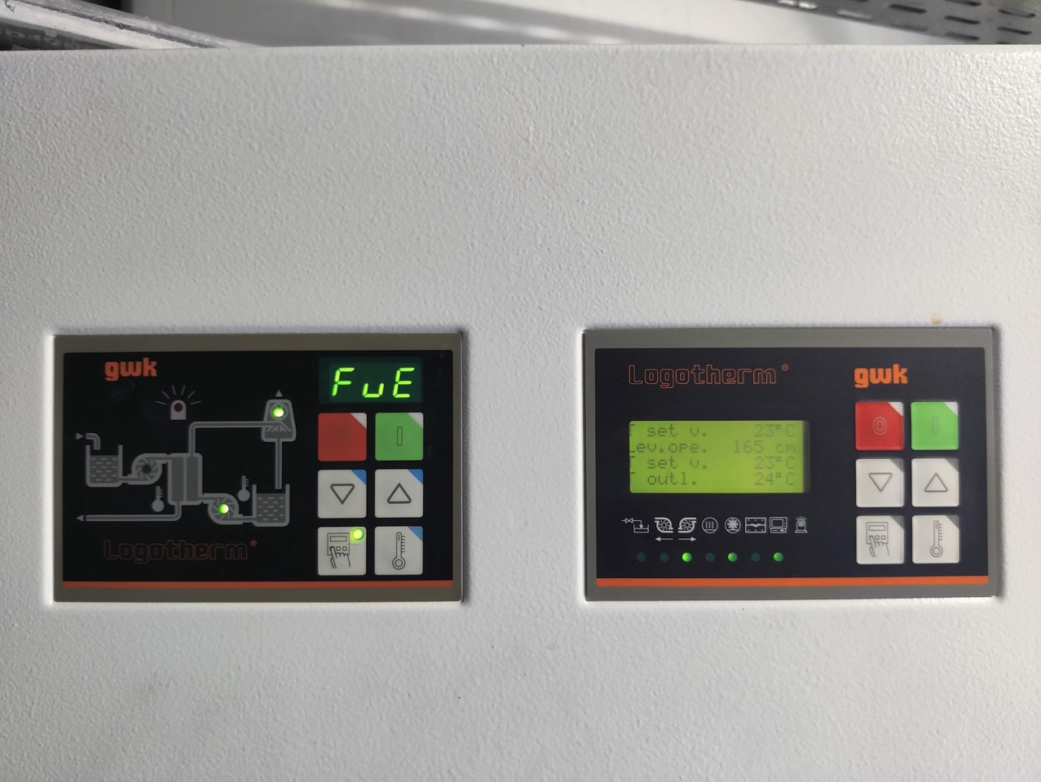
Rys. 9.
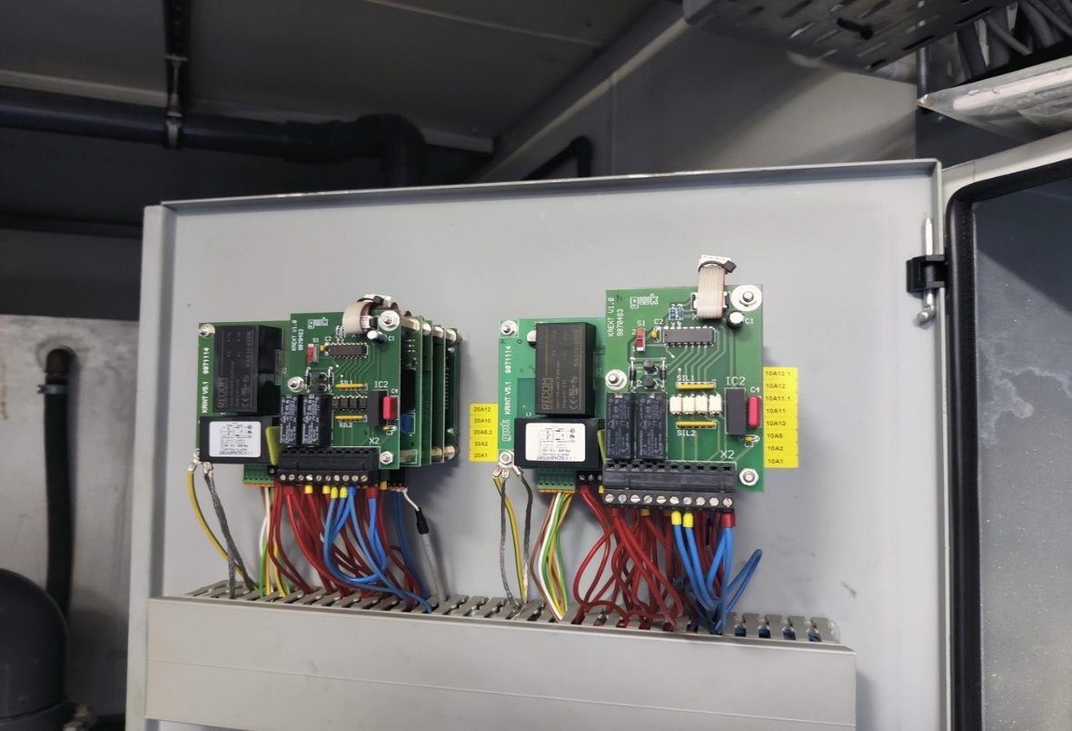
Rys. 10.
10. Zakup materiałów do kontroli parametrów wody w zamkniętym układzie chłodzenia:
- 100 kg Waterdos CIT 48
- 100 kg Waterdos PHZ 12
- 100 kg Waterdos KOH 14
11. Zamówienie dotyczy również dostawy następujących części do pieca Monotherm:
Lp | Nr katalogowy | Nazwa części (zgodna z katalogiem części dla pieca Monotherm) | Liczba zamawianych części
1 | 11002728 | Kugelhahn G11/4" PN 32 hand | 4
2 | 11007144 | Rohr schwarz D10x1,0 | 4
3 | 11010890 | COAX Ventil pn.DN25 PN40 NC 24VDC 2/2Wg | 1
4 | 11012297 | Kunstharzkleber mit Grafit-Füller V 58 a | 3
5 | 11015266 | Endschalter,ind. I-012/G16T-02-PSKL-S1-X | 2
6 | 11019993 | Mutter M16 D=45x15 | 4
7 | 11025437 | Gasrücktrittsicherung G 1/4" NPT | 3
8 | 11028333 | 90°-Winkel-Stutzen (L) D12 | 4
9 | 11035218 | Filtereinsatz 60 Micron | 2
10 | 11042296 | Manometer D 63 0 / 10 bar | 4
11 | 11043013 | 90°-Winkel-Stutzen m. DK (L) D12 | 4
12 | 11055187 | Adapter M18x1,5(AG) G 1/2 (AG) | 3
13 | 11065646 | Dichtung DN 3" PN150lbs 89x133x4/ 5 | 4
14 | 11068366 | Filterelement | 3
15 | 11074385 | Kraftband Treibrie.f.Sperrsch.pumpe | 3
16 | 11090987 | Pirani-Transm. DN16KF | 3
17 | 11118275 | Einzelbimetallschalter in Schraubgeh. M4 | 4
18 | 11121399 | Draht 1,5 blank geglüht | 4
19 | 11155748 | Isolierhülse | 3
20 | 11156247 | Hammerschraube M10,0x 80 | 4
21 | 70011310 | Abstreifer 45 / 55 / 7,0 | 4
22 | 80488436 | Blindflansch DN 16 KF | 4

